EVIDENCIA DE PRODUCTO
EVALUACIÓN Y CERTIFICACIÓN DE COMPETENCIAS LABORALES - ECCL SENA
NOMBRES Y APELLIDOS DEL CANDIDATO: JULIÁN VANEGAS
DOCUMENTO: 1042852002
NORMA: 220501095 Diseñar la solución de software de acuerdo con procedimientos y requisitos técnicos.
FECHA DE ENTREGA: 07 /09 / 2026

DOCUMENTO DE DISEÑO DE SOFTWARE

Introducción del sistema | Sistema: Repositorio Analítico de Desempeño BYD vs. Tesla.  Problema a resolver: el análisis de datos financieros y operativos provenientes de fuentes en bruto (archivos CSV generados de forma asistida o exportaciones manuales) presenta problemas de calidad, redundancia y ausencia de estructura relacional. Se requiere procesar ese volumen de información sin intervención manual constante, evitando errores de cálculo y pérdida de integridad.  Solución propuesta: un pipeline automatizado de Extracción, Transformación y Carga (ETL) que deposite los datos en un repositorio relacional estructurado, permitiendo comparaciones precisas, históricas y escalables del desempeño entre BYD y Tesla.  Objetivo general:  Desarrollar una solución de software ETL que automatice la consolidación de datos de desempeño corporativo en una base de datos relacional en Tercera Forma Normal (3FN), habilitando su consumo posterior en herramientas de Business Intelligence.  Objetivos específicos:  • Extraer y limpiar datos crudos aplicando lógicas diferenciadas para campos numéricos enteros y campos decimales (ratios).  • Calcular métricas derivadas clave: variaciones interanuales, márgenes de utilidad y dependencia de subsidios estatales.  • Garantizar la integridad referencial mediante el diseño e inyección de datos en PostgreSQL con llaves primarias y foráneas.  • Configurar la conectividad directa para la generación de tableros analíticos en Power BI.  Actores o usuarios:  • Analista de Datos: ejecuta el script del pipeline ETL, supervisa las trazas de calidad de los datos y ajusta los modelos de extracción.  • Administrador de Base de Datos: mantiene activo y configurado el contenedor PostgreSQL desplegado en Docker.  • Usuario de Negocio / Gerencia: consume el tablero de Power BI para tomar decisiones estratégicas a partir de los indicadores de rendimiento.  Evidencia adjunta: DISEÑO.docx, numeral 1.
Requisitos | Requisitos funcionales  • RF01: el sistema debe extraer la información del archivo BASEACTUALIZACION.csv.  • RF02: el sistema debe identificar y eliminar registros duplicados exactos.  • RF03: el sistema debe normalizar los textos de agrupación (empresas), convirtiéndolos a mayúsculas y reemplazando espacios y otros caracteres por guiones bajos.  • RF04: el sistema debe aplicar redondeos específicos: cifras absolutas a número entero y ratios a cuatro decimales.  • RF05: el sistema debe calcular métricas derivadas: crecimiento interanual de ingresos y de beneficio, margen neto recalculado y dependencia del subsidio estatal.  • RF06: el sistema debe crear las tablas empresas (dimensión) y desempeno_anual (hechos) en PostgreSQL con sus respectivas llaves primarias y foráneas.  Requisitos no funcionales  • RNF01 (Seguridad): las credenciales de base de datos no deben residir en el código fuente, sino consumirse desde variables de entorno definidas en un archivo .env.  • RNF02 (Portabilidad y despliegue): la base de datos debe desplegarse en un contenedor Docker aislado, publicado en el puerto 5434.  • RNF03 (Rendimiento): el procesamiento y la transformación de los datos deben ser vectorizados mediante la librería pandas para minimizar los tiempos de respuesta.  • RNF04 (Mantenibilidad): el pipeline debe estar modularizado lógicamente dentro del script, permitiendo auditoría y depuración sencillas.  Evidencia adjunta: DISEÑO.docx, numeral 2.
Arquitectura del software | La solución emplea una arquitectura de procesamiento lineal (ETL) dividida en cuatro capas:  1. Capa de origen (extracción): lectura de fuentes de datos planas o no estructuradas en formato CSV.  2. Capa de transformación: procesamiento en memoria mediante un script de Python que limpia, tipifica y normaliza los datos.  3. Capa de almacenamiento (carga): motor relacional PostgreSQL que persiste los datos bajo un esquema en Tercera Forma Normal (3FN).  4. Capa de presentación: herramienta de visualización Power BI, que consume el modelo directamente desde la base de datos en modo importación.  Tecnologías utilizadas  • Lenguaje principal: Python 3.x.  • Transformación de datos: pandas y numpy.  • Conectividad y ORM: SQLAlchemy y psycopg2-binary.  • Gestión de entorno y credenciales: python-dotenv.  • Motor de base de datos: PostgreSQL 16 desplegado en Docker (puerto 5434).  • Capa analítica: Power BI Desktop.  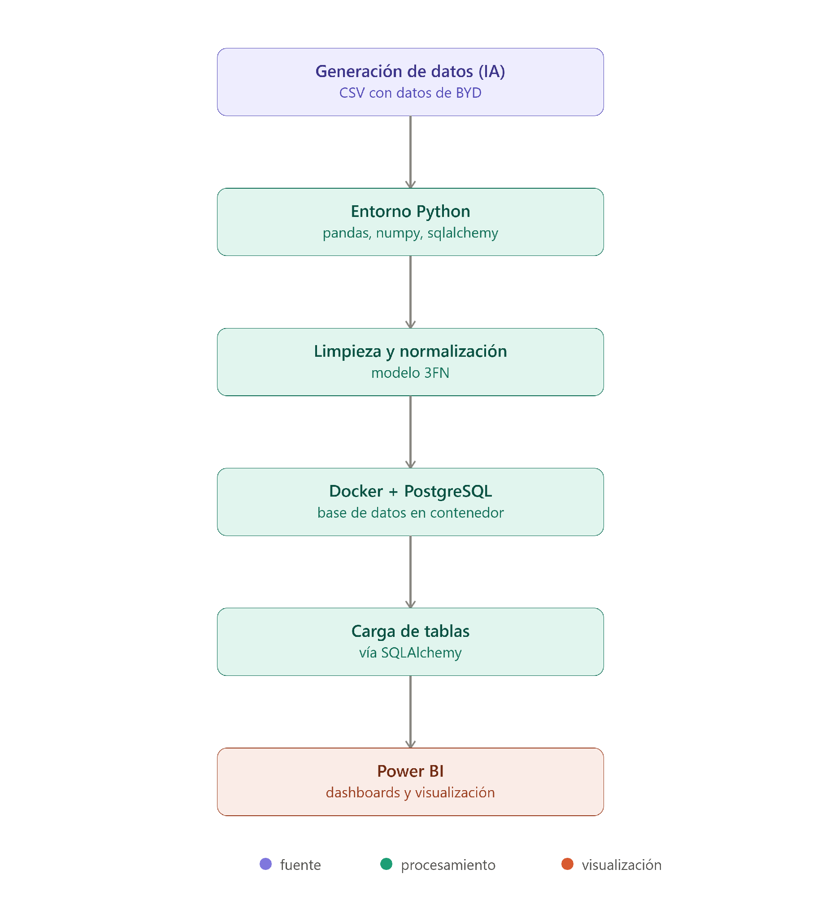  Figura 1. Diagrama de arquitectura y flujo de capas de la solución.  Evidencia adjunta: DISEÑO.docx, numeral 3; archivo UML.png.
Descripción de módulos | La solución se ejecuta como un script único, orquestado funcionalmente en los siguientes módulos secuenciales:  • Módulo de conexión: configura la autenticación segura hacia la base de datos leyendo las credenciales del entorno y construyendo el motor (engine) de SQLAlchemy.  • Módulo de clasificación y limpieza: recibe los datos crudos, separa lógicamente los campos numéricos enteros de los decimales (ratios), gestiona los valores nulos sin alterar el significado de negocio e implementa la normalización categórica de textos.  • Módulo de modelado 3FN: aísla las entidades únicas creando el catálogo de dimensión empresas y genera sus llaves de identificación (id_empresa).  • Módulo de enriquecimiento (métricas): agrupa los datos por empresa y calcula las variables secundarias exigidas por el modelo de negocio: variaciones interanuales, márgenes de utilidad y dependencia del subsidio.  • Módulo de persistencia y DDL: elimina las tablas preexistentes, inyecta masivamente los nuevos datos y ejecuta las sentencias SQL de creación de restricciones (llaves primarias y foránea).  Evidencia adjunta: DISEÑO.docx, numeral 4; DOCUMENTOTECNIICO.docx, numeral 2.
Justificación técnica | • Modelo relacional en 3FN: se separó la información en empresas (dimensión) y desempeno_anual (hechos) para erradicar la redundancia textual, disminuir el tamaño de la base de datos y proteger la integridad referencial. De esta forma no se generan registros atípicos ni variantes ortográficas en los filtros de negocio.  • Procesamiento en pandas sobre SQL: dado que el origen son archivos CSV generados externamente, realizar las transformaciones iniciales mediante procesamiento vectorizado resulta más eficiente y escalable que desarrollar procedimientos almacenados complejos en PL/pgSQL.  • Despliegue en contenedores (Docker): dockerizar PostgreSQL asegura la reproducibilidad completa del proyecto en cualquier sistema operativo, evita conflictos de puertos habituales (por ello se usa el 5434) y elimina problemas de configuración para quien evalúe la solución.  • Gestión de datos atípicos: se priorizó una política de marcado (valores centinela como DESCONOCIDO) frente a la exclusión de registros. Esto preserva la continuidad temporal de la información financiera y hace visibles los problemas de calidad del origen en la capa de BI.  • Externalización de credenciales: el uso de variables de entorno evita exponer usuario y contraseña en el código fuente versionado, atendiendo el requisito RNF01.  Evidencia adjunta: DISEÑO.docx, numeral 5.
DIAGRAMAS DE LENGUAJE UNIFICADO DE MODELADO (UML)
Diagrama de casos de uso | El diagrama identifica tres actores y diez casos de uso delimitados por la frontera del sistema (pipeline ETL y repositorio analítico).  • Analista de Datos: CU01 extraer datos del CSV origen, CU02 limpiar y normalizar datos, CU03 calcular métricas derivadas, CU05 cargar datos en PostgreSQL y CU07 revisar trazas de calidad de datos.  • Administrador de BD: CU06 aplicar llaves primarias y foráneas, y CU08 administrar el contenedor Docker.  • Usuario de Negocio / Gerencia: CU09 consultar el tablero en Power BI, extendido por CU10 filtrar por empresa y periodo.  Las relaciones «include» expresan que la limpieza requiere la extracción previa, que el modelado 3FN requiere los datos limpios y que la carga requiere el modelo construido.  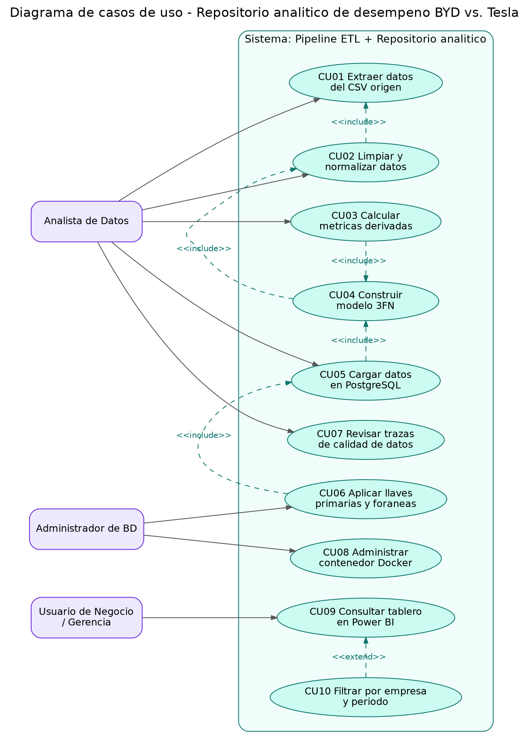  Figura 2. Diagrama de casos de uso del sistema.
Diagrama de clases | El diagrama representa los componentes lógicos del pipeline y las dos entidades persistidas en la base de datos.  • ConexionBD: encapsula la lectura de las variables de entorno y la creación del engine de SQLAlchemy.  • Extractor: lee el CSV origen, normaliza los encabezados a snake_case y elimina duplicados exactos.  • LimpiadorDatos: aplica reglas diferenciadas de limpieza a columnas enteras, columnas de ratio y columnas de texto, además de la conversión de fechas y el tratamiento de nulos.  • Normalizador3FN: extrae la dimensión de empresas, genera id_empresa y construye la tabla de hechos.  • CalculadoraMetricas: calcula variación interanual de ingresos y de beneficio, margen neto recalculado y dependencia del subsidio.  • CargadorPostgres: elimina las tablas previas, inserta los DataFrames y aplica las restricciones de llave primaria y foránea.  • Entidades persistidas: Empresa y DesempenoAnual, relacionadas 1 a 0..* mediante id_empresa.  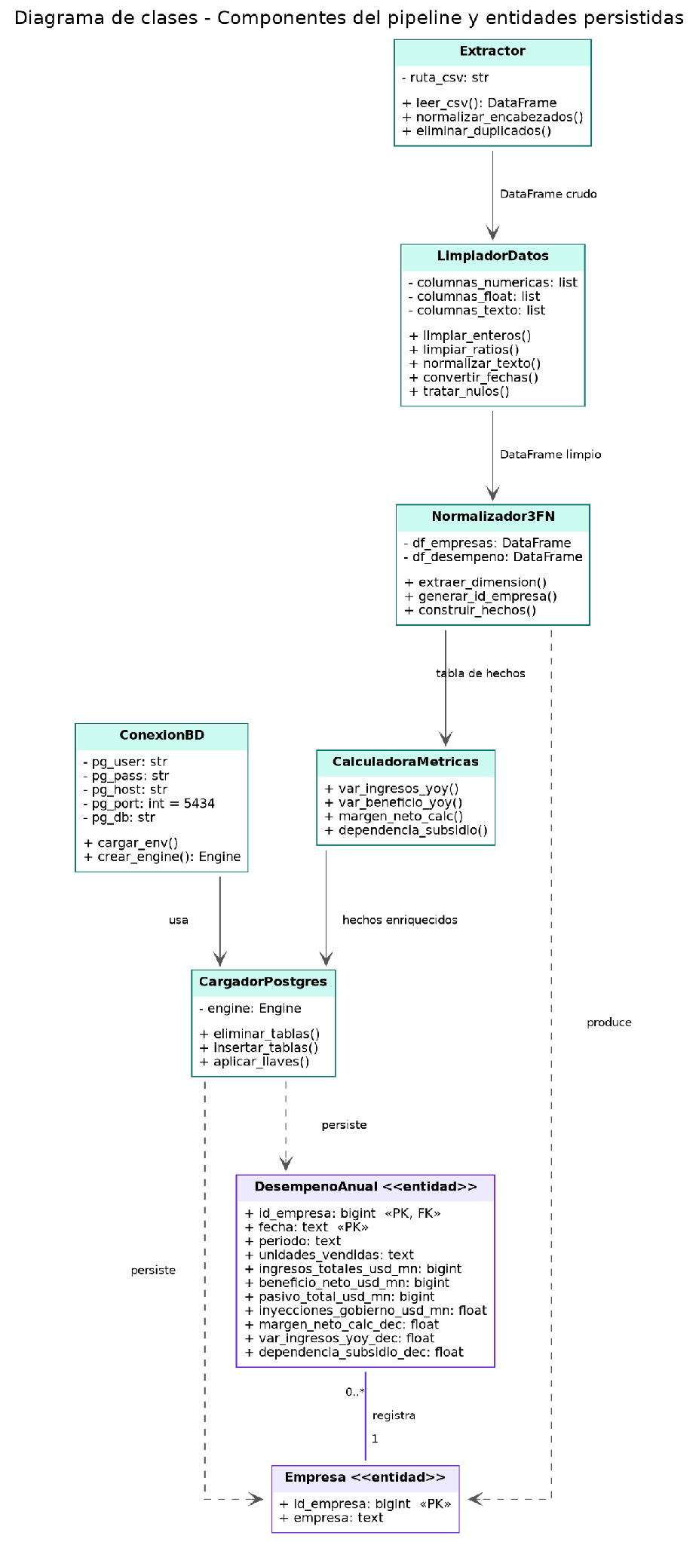  Figura 3. Diagrama de clases de los componentes y entidades.
Diagrama de secuencia o actividad | El flujo del sistema es secuencial y se ejecuta íntegramente en cada corrida del script:  1. Generación / disposición del archivo CSV de origen (BASEACTUALIZACION.csv).  2. Lectura del archivo hacia un DataFrame de pandas y normalización de encabezados.  3. Eliminación de duplicados y limpieza diferenciada por tipo de columna.  4. Conversión y normalización de la columna fecha a tipo datetime.  5. Construcción del modelo 3FN: extracción de la dimensión empresas y generación de id_empresa.  6. Filtrado de las filas sin fecha o sin id_empresa, que no pueden participar en la llave primaria compuesta.  7. Cálculo de las métricas derivadas sobre la tabla de hechos.  8. Carga a PostgreSQL: eliminación de las tablas anteriores e inserción de empresas y desempeno_anual.  9. Aplicación de las restricciones de llave primaria, llave primaria compuesta y llave foránea.  10. Conexión de Power BI a localhost:5434 en modo importación y consumo directo del modelo relacional.  El orden es intencional: la normalización de los nombres de empresa ocurre antes de construir la dimensión, porque de aplicarse después cada variante de escritura ya habría generado un id_empresa distinto.    Figura 4. Diagrama de actividad del flujo ETL, desde el origen hasta la capa de visualización.
PROTOTIPO DE SOLUCIÓN DE SOFTWARE
Pantalla principal | Al tratarse de un repositorio analítico y no de una aplicación transaccional, la interfaz de usuario final corresponde al tablero construido en Power BI sobre el modelo relacional cargado.  Pantalla principal — «Crecimiento de BYD en los últimos cinco años»: concentra los indicadores de encabezado (ventas máximas por USD 116 mil millones y crecimiento de ventas del 412,73 %), la participación de ventas en China frente al resto del mundo, la curva de ventas totales, las unidades totales vendidas por año y las inyecciones gubernamentales recibidas.  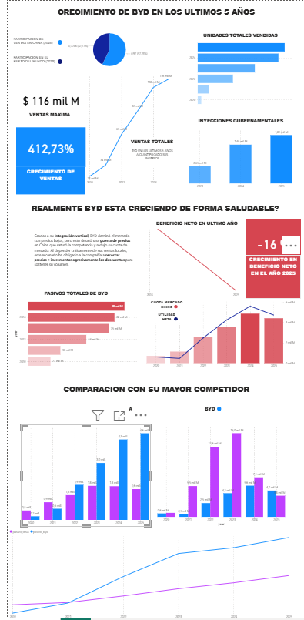  Figura 5. Prototipo del tablero: vista completa de las tres secciones.
Gestión de proyectos | Equivalencia funcional: la solución no administra proyectos, por lo que este apartado se cubre con la sección del tablero que gestiona el conjunto analítico de la empresa evaluada.  Sección «¿Realmente BYD está creciendo de forma saludable?»: contrasta el crecimiento reportado con los pasivos totales acumulados por año, la caída del beneficio neto en el último año (−16 %), la cuota de mercado en China y la utilidad neta. Permite validar si el crecimiento comercial se sostiene sobre resultados financieros sanos.  El gobierno de esta vista se realiza sobre la tabla desempeno_anual, que concentra una fila por empresa y fecha.
Gestión de tareas | Equivalencia funcional: las «tareas» del sistema son los pasos del pipeline ETL, que se ejecutan y controlan desde la consola al correr el script.  Cada etapa registra en consola el número de filas leídas, duplicadas, descartadas o marcadas, dejando trazabilidad completa del proceso de limpieza (caso de uso CU07, revisar trazas de calidad de datos).  En la capa de visualización, la sección «Comparación con su mayor competidor» concentra el resultado de esas tareas: ingresos, beneficio y unidades de BYD frente a Tesla, año por año.
Formularios de creación/edición | Equivalencia funcional: la solución no captura información mediante formularios de creación o edición, dado que su origen de datos es un archivo CSV y su parametrización se realiza por variables de entorno.  • Entrada de datos: archivo BASEACTUALIZACION.csv, cargado en el directorio del proyecto.  • Parámetros de configuración: archivo .env con PG_USER, PG_PASS, PG_HOST, PG_PORT y PG_DB; y archivo docker-compose.yml para el despliegue del contenedor.  • Controles de interacción del usuario final: segmentadores y filtros del tablero de Power BI, que permiten seleccionar empresa y periodo sin modificar los datos de origen (caso de uso CU10).  La edición de registros históricos se realiza sobre el CSV origen y se propaga mediante una nueva ejecución del pipeline, que recarga completamente las tablas.
MODELO DE BASE DE DATOS
Tablas | El repositorio se modela en Tercera Forma Normal con dos tablas relacionadas, en lugar de una única tabla plana:  • empresas — tabla de dimensión. Granularidad: una fila por empresa. Contiene el catálogo único de compañías analizadas.  • desempeno_anual — tabla de hechos. Granularidad: una fila por empresa y fecha. Contiene los indicadores financieros y operativos, más las métricas derivadas calculadas por el pipeline.  Ambas tablas se crean dinámicamente en el esquema public de la base de datos PostgreSQL desplegada en el contenedor Docker (puerto 5434).
Campos | Tabla empresas  • id_empresa (bigint) — identificador único generado por el pipeline.  • empresa (text) — razón social normalizada en mayúsculas y sin espacios ni signos.  Tabla desempeno_anual  • id_empresa (bigint) — referencia a la dimensión de empresas.  • fecha (text) — fecha del corte, normalizada a partir de tipo datetime.  • periodo (text) — periodo de reporte asociado al corte.  • unidades_vendidas (text) — unidades comercializadas en el periodo.  • ingresos_totales_usd_mn (bigint) — ingresos totales en millones de dólares.  • beneficio_neto_usd_mn (bigint) — beneficio neto en millones de dólares.  • pasivo_total_usd_mn (bigint) — pasivo total en millones de dólares.  • inyecciones_gobierno_usd_mn (double precision) — subsidios estatales recibidos.  • tasa_reclamos_garantia_dec (double precision) — tasa de reclamaciones de garantía.  • cuota_mercado_total_china_dec (double precision) — cuota de mercado total en China.  • participacion_china_nev_dec (double precision) — participación en el mercado chino de vehículos de nueva energía.  • descuento_implicito_dec (text) — descuento implícito aplicado sobre el precio de lista.  • pct_ventas_china_dec (double precision) — porcentaje de ventas realizadas en China.  • pct_ventas_exterior_dec (double precision) — porcentaje de ventas realizadas en el exterior.  Campos derivados calculados por el pipeline: var_ingresos_yoy_dec, var_beneficio_yoy_dec, margen_neto_calc_dec y dependencia_subsidio_dec, todos con cuatro decimales de precisión.  Criterio de tipificación: las cifras absolutas se redondean a entero y los ratios conservan cuatro decimales, porque una diferencia de 0,0001 en un margen neto es material y el redondeo a entero la anularía.
Llaves primarias y foráneas | • Llave primaria de empresas: id_empresa.  • Llave primaria compuesta de desempeno_anual: (id_empresa, fecha). Garantiza un único registro por empresa y corte, y por ello se descartan las filas sin fecha o sin id_empresa.  • Llave foránea: desempeno_anual.id_empresa referencia a empresas.id_empresa.  Las restricciones no se aplican por convención del script, sino a nivel de motor mediante sentencias DDL ejecutadas tras la carga:  ALTER TABLE empresas ADD PRIMARY KEY (id_empresa);  ALTER TABLE desempeno_anual ADD PRIMARY KEY (id_empresa, fecha);  ALTER TABLE desempeno_anual ADD CONSTRAINT fk_empresa FOREIGN KEY (id_empresa) REFERENCES empresas(id_empresa);
Relaciones entre entidades | Relación empresas (1) — (0..*) desempeno_anual: una empresa puede registrar varios cortes anuales de desempeño, y cada corte pertenece a una única empresa.  Beneficios del modelo relacional adoptado:  • Elimina la redundancia del nombre de la empresa, que se repetía en cada fila del CSV origen.  • Garantiza integridad referencial a nivel de base de datos mediante la llave foránea.  • Permite incorporar nuevos competidores sin modificar el esquema, únicamente insertando filas en la dimensión.  • Power BI detecta la relación automáticamente al importar ambas tablas, lo que habilita filtrar todos los visuales desde un único segmentador de empresa.  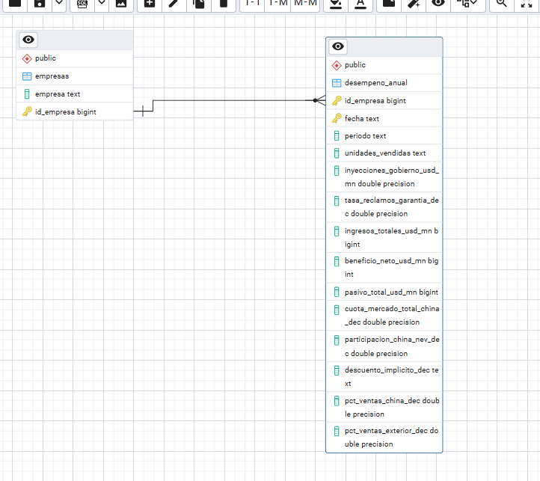  Figura 6. Modelo entidad-relación implementado en PostgreSQL.


Firma:
Nombres y Apellidos del candidato: JULIÁN VANEGAS
Documento:1042852002

